12.04.2021r
Witajcie Kochani jak Wam minął weekend? Mam nadzieję , że dobrze i jesteście zwarci , gotowi do kolejnych zadań i zabaw, które Wam przygotowałam. Tematem ,którym się zajmiemy w tym tygodniu to „Cuda i dziwy”

Zadanie 1. Zapoznanie z nazwą nowego miesiąca na podstawie wiersza W. Chotomskiej „Kwiecień”
Chodzi kwiecień po świecie w fiołkowym berecie, z czarodziejską pałeczką w kieszeni. Za pomocą pałeczki w ciągu małej chwileczki wszystkie rzeczy potrafi odmienić. Koniom- skrzydła doczepia, krowę zmieni w fortepian, tort upiecze ze śniegu, strusia wyśle na biegun, dom na dachu postawi, klucz zmajstruje żurawi, księżyc w czapkę ubierze, gwiazdy zmieni w talerze, z klombu zerwie dwa słonie, by pachniały w wazonie, z papug zrobi tygrysy, które jedzą irysy, sto kogucich grzebieni w wielkie góry zamieni- ledwie wyjmie pałeczkę z kieszeni.
- Poproszę Was teraz abyście wypowiedziały się n/t nieprawdopodobnych rzeczy, które wyczarował kwiecień w wierszu czarodziejską pałeczką, wyjaśnijcie dlaczego nie mogą mieć one miejsca?
- Spróbujcie wyjaśnić znaczenie przysłowia „Kwiecień -plecień, bo przeplata trochę zimy, trochę lata?
- Wymień wszystkie nazwy miesięcy, który z kolei jest kwiecień?, a jaki miesiąc był przed nim?
Zadanie 2 Czas na poranny zestaw ćwiczeń „ Gimnastyka to podstawa, sport dla dzieci to ważna sprawa” zachęcamy do pląsów przy muzyce
https://www.youtube.com/watch?v=ZYFAIupyHhM
Zadanie 3 Zabawy i ćwiczenia z literką F,f. Obejrzyjcie film ,w którym poznacie nową głoskę
https://www.youtube.com/watch?v=-oFhAkZLGSU
Po obejrzeniu i poznaniu litery F proszę Was o zrobienie ćwiczeń w książkach właśnie z literką F- pamiętajcie aby wykonywać zadania powoli i dokładnie. Starszaki pamiętajcie o starannym wykonaniu ćwiczenia na końcu książki- kreślenie litery po śladzie i w liniaturze.
Zadanie 4 Zabawa „Dokończ…” dzieci kończą porównania, podając swoje przykłady
Czerwony jak…
Niebieski jak…
Różowy jak…
Żółty jak…
Czarny jak… itd.

Zadanie 5 Zabawa ruchowa „Dotknij” dzieci poruszają się przy muzyce. Podczas przerwy w grze mają dotknąć jakiegoś przedmiotu w kolorze, którego nazwę podał rodzic
Zdanie 6 Samodzielne doświadczenia dzieci. Mieszanie barw. Pomoce: kartka formatu A3, podstawka do mieszania barw, pędzel, farby w kolorach: żółtym, czerwonym, niebieskim, kartoniki z liczbami od 1 do 10, kredki. Rodzice zachęcają dzieci do samodzielnego poszukiwania sposobów uzyskiwania innych kolorów. Dzieci mieszają farby na kartce. Jeśli komuś uda się uzyskać inny kolor, informuje o tym rodziców i zapisuje przepis na kartonie. Informuje, czy jest to barwa ciepła, czy barwa zimna. Po zakończeniu pracy dzieci liczą, ile kolorów na ich kartce powstało ze zmieszania barw podstawowych. Układają kartonik z odpowiednią liczbą. Podsumowanie doświadczeń. Odczytanie wszystkich przepisów
Zadanie 7 Poznanie budowy schematu słowa „Farby”, podziel słowo farby na sylaby, głoski, z ilu głosek składa się słowo farby?, co słyszysz na końcu wyrazu?, spróbuj zbudować schemat innych słów rozpoczynających się głoską F (potrzebne Ci będą kartoniki niebieskie i czerwone i białe)

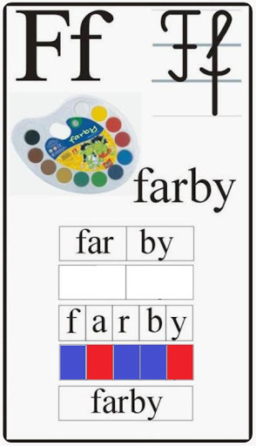

Karty pracy dla posiadaczy drukarek
Znajdź i pokoloruj wszystkie literki F
